Perancangan dan Pengembangan Sistem Informasi Integrated Farming Ketapang Berbasis Web Pada Rumah Literasi Indonesia

- Latar belakang
Desa Ketapang di Kabupaten Banyuwangi memiliki potensi keanekaragaman hayati dan sumber daya alam yang masih terjaga. Rumah Literasi Indonesia (RLI) Banyuwangi merupakan komunitas yang diinisiasi oleh berbagai elemen masyarakat sejak tahun 2014 dan memperoleh legalitas pada tahun 2018 dengan perubahan menjadi Yayasan Rumah Literasi Nusantara. RLI berfokus pada peningkatan budaya membaca dan menulis melalui berbagai program, termasuk pendidikan alternatif berbasis masyarakat serta kegiatan sosial dan lingkungan yang bekerja sama dengan berbagai bidang dan instansi. Salah satu program yang dikembangkan oleh RLI adalah Integrated Farming Ketapang (IFK), yaitu program pertanian terpadu yang memanfaatkan kawasan di sekitar aliran sungai dan perkebunan sebagai pusat pembelajaran bagi warga sekitar dan pengunjung. Program ini mengintegrasikan berbagai kegiatan, seperti budi daya tanaman, peternakan, perikanan, dan pengolahan limbah. Melalui program tersebut, IFK berupaya meningkatkan produktivitas dan efisiensi pemanfaatan sumber daya alam sekaligus menjaga kelestarian lingkungan dan memberdayakan masyarakat berdasarkan kearifan lokal. Dalam pelaksanaannya, kegiatan IFK melibatkan pengelolaan data produksi dan distribusi pangan serta penyediaan informasi mengenai kegiatan dan keberlanjutan program. Pengelolaan data dan penyajian informasi tersebut perlu dilakukan secara terstruktur agar dapat mendukung kegiatan operasional dan memudahkan masyarakat maupun pengunjung dalam memperoleh informasi. Oleh karena itu, diperlukan sistem informasi berbasis website yang dapat membantu pengelolaan data serta penyajian informasi mengenai kegiatan IFK secara lebih terintegrasi dan mudah diakses.
- Permasalahan
Ketahanan pangan merupakan salah satu isu penting yang berkaitan dengan kecukupan produksi, distribusi, dan konsumsi pangan. Selain itu, dunia juga menghadapi Triple Planetary Crisis (TPC), yaitu tiga permasalahan lingkungan yang saling berkaitan, meliputi perubahan iklim, hilangnya keanekaragaman hayati, serta pencemaran dan limbah. Dalam menghadapi tantangan tersebut, RLI mengembangkan program IFK sebagai bentuk pemberdayaan masyarakat berbasis lingkungan yang mengintegrasikan berbagai kegiatan untuk mendukung pemanfaatan sumber daya alam secara berkelanjutan. Namun, belum adanya sistem terkomputerisasi antara Integrated Farming dengen wisata literasi membuat pelaksanaan kegiatan IFK memerlukan pengelolaan data produksi dan distribusi pangan yang terstruktur serta penyajian informasi mengenai kegiatan dan keberlanjutan program bagi media literasi dan pengunjung. Apabila pengelolaan data dan informasi belum terintegrasi dengan baik, proses pencatatan, pengolahan, dan penyampaian informasi dapat menjadi kurang efektif. Oleh karena itu, permasalahan yang menjadi fokus penelitian ini adalah bagaimana merancang dan membangun sistem informasi berbasis website yang dapat mendukung pengelolaan data produksi dan distribusi pangan dalam kegiatan Integrated Farming Ketapang serta menyediakan informasi mengenai keberlanjutan program bagi masyarakat dan pengunjung.

- Tujuan dan solusi yang ditawarkan
Dengan adanya penelitian ini, dilakukan pengembangan website digitalisasi ekosistem Integrated Farming dan wisata edukasi. Dengan dibangunnya sistem manajemen IFK, data dapat termanajemen secara maksimal, yang dulunya data dicatat secara manual bahkan ada beberapa data yang tidak memiliki pencatatan, sekarang bisa dikelola dengan mudah.
- Website manajemen IFK: bank sampah, inventory control (maggot, pupuk, air lindi), dan laporan
- Edukasi dan pemasaran dalam satu platform: kurikulum hijau, Edu-Store, dan pemesanan pelatihan
- Metode pengembangan: Extreme Programming
Pengembangan website berbasis fullstack development, maka dipilih metode Extream Programming (XP) karena metode ini cocok digunakan sebagai pengembangan digitalisasi ekosistem integrated farming dan wisata edukasi dikarenkaan membutuhkan tim dengan skala kecil hingga medium. Dengan menggunakan metode Extream Programming yang berfokus pada pengembangan dan pemeliharaan aplikasi secara dinamis baik pada bagian back-end serta front-end yang telah mendapatkan popularitas yang signifikan dalam beberapa tahun terkahir. Sebagai turunan dari metode Agile, metode XP dapat menyederhanakan tahapan pengembagan sehingga menjadi lebih adaptif, fleksibel, dan efisien.
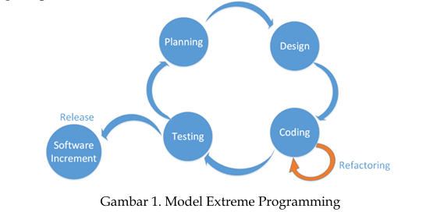
- Planning dan kebutuhan system
Dilakukan pengumpulan data yang bertujuan untuk mendefinisikan dan merancang desain sistem aplikasi serta desain basis data. Dari pengumpulan data, ada beberapa poin yang diperlukan di IFK diantaranya:
- Pengelolaan IFK dalam menjalankan ekonomi hijau dan bisnis sirkular yang berkelanjutan antara: logistic circular economy, inventory control, dan daily task schedule
- Pengembangan kurikulum hijau dan penjualan produk olahan antara lain: live tracking dashboard, buku panduan, modul tematik dan online class, serta e-catalog dan edu-store.
- Laporan kegiatan IFK meliputi: sustainability report dan economy impact

- Design: Use case dan actor

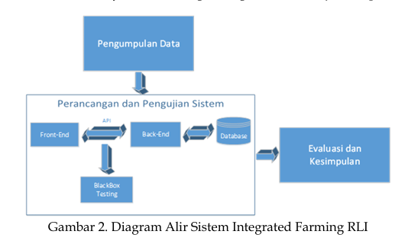

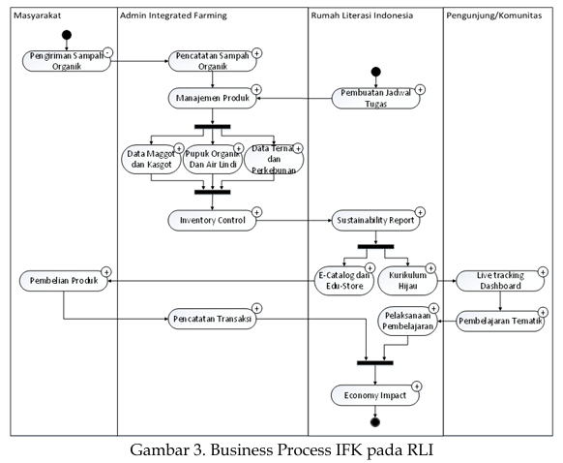

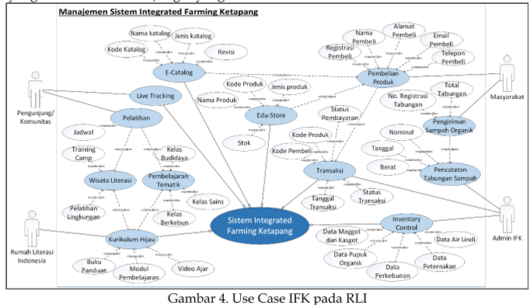
- Teknologi yang dipakai
Sistem dibangun dengan bahasa pemrograman javascript dimana pada bagian front-end menggunakan next.js yang merupakan framework react.js. Digunakan framework express.js yang dibangun diatas node.js dalam mengeksekusi kode javascript pada lingkungan server-side runtime dalam membangun aplikasi web secara cepat serta mendukung API yang kuat.
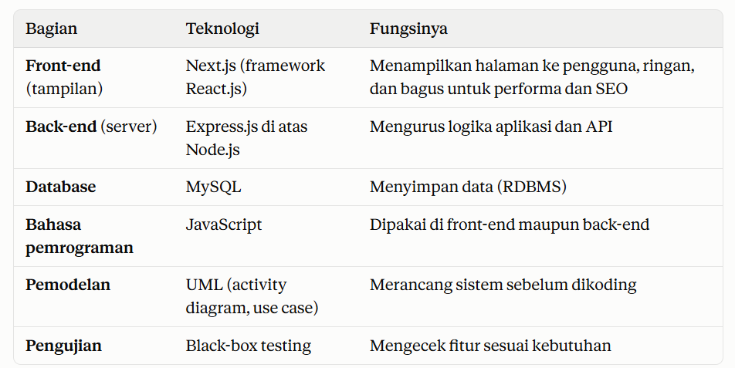
- Hasil: tampilan sistem

- Temuan dan pembahasan

- Kesimpulan dan manfaat

